Heterocyklické zlúčeniny(6-článkové)
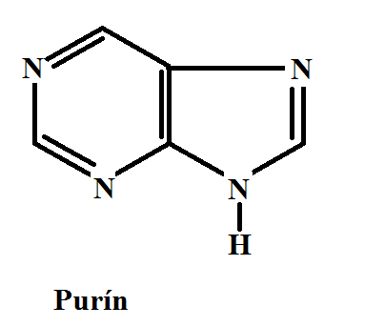
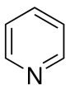
Pr. 6-článkových heterocyklických zlúčenín:
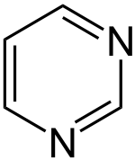

pyrimidín
purín
pyridín
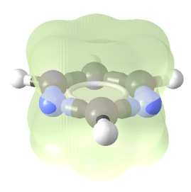
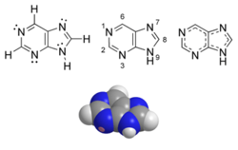
pyrimidín

Pyridín
obsahuje jeden heteroatóm (N) - aromatický charakter - má ____ π e-
- najstabilnejší z heterocyklických zlučenín
- nepríjemne zapáchajúca kvapalina, získava sa z čiernouhoľného dechtu
- rozpúšťadlo organických zlúčenín (nepolárne)
- derivát pyridínu je kyselina nikotínová a jej amid je nikotíamid (súčasť vitamínu PP – je v B-komplexe))
- má zásaditý charakter, je spôsobený voľným e- párom na N (voľný e- pár sa nezapája do konjugácie) – POZOR! voľný el.pár na N píšeme smerom VON Z KRUHU, neposilňuje kruh!!!
VYSVETLENIE ZÁSADITOSTI PYRIDÍNU
- Pyridín má voľný e- pár na N, N má vysokú hodnotu elektronegativity a priťahuje si väzbové e- z benzénového jadra(cyklu) - to sa prejaví zníženou e- hustotou v cykle
- Pyridín je slabá zásada
- Dôkaz: zmes voda+pyridín =zapácha, po pridaní HCl nezapácha= vzniká tam soľ, zápach sa prejaví opäť po pridaní NaOH
Pyrimidín
- obsahuje 2 heteroatómy (N), opäť píšeme voľné el.páry mimo kruhu!!!!!!
- odvodzujú sa z neho dusíkaté bázy T,U,C (zložky NK)
- odvodzujú sa z neho kyselina barbiturová a jej deriváty (barbituráty-zložka liečív hypnotiká, sedatíva)
Purín
- heterocyklická zlúčenina s 2 kondenzovanými heterocyklami
- nikdy sa purín v prírode nevyskytuje voľný
- odvodzujú sa od neho A,G- bázy NK
- derivát purínu= kyselina močová= konečný produkt premeny
purínových látok (plazy a vtáky vylučujú k.močovú)
- bezfarebná látka, nerozpustná vo vode
- v malom množstve je v krvi, vylučuje sa močom, súčasť močových kameňov

